Equipo 6

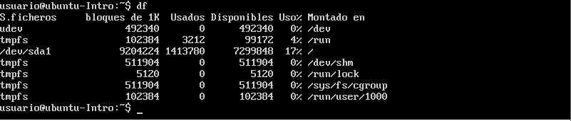**Comando df**:

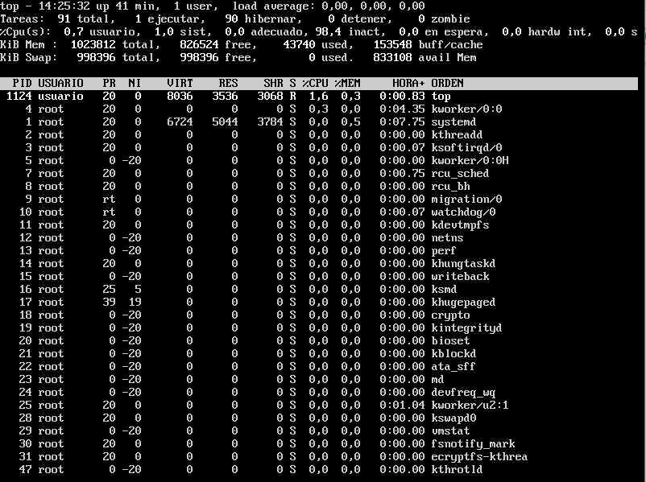**Comando top**:

Conclusión:

Lo que pudimos observar al introducir el comando “df” es que este nos informa sobre el espacio en disco utilizado y aquel que se encuentra libre dentro de nuestro sistema. Luego de introducir el comando “top”, observamos que se abría un programa similar al administrador de tareas en Windows.

A simple vista observamos que la interfaz que nos ofrece Windows al ser gráfica, es mucho mas intuitiva. Sin embargo, parece ser que para alguien experimentado es mejor la interfaz de Ubuntu ya que esta discrimina muchos mas datos sobre lo que está pasando en la máquina.